Территориальный отдел Управления Роспотребнадзора по Республике Карелия в Кондопожском, Медвежьегорском и Пудожском районах

**Можно ли отказаться от договора добровольного страхования?**



Банк России ввел «**период охлаждения**» - срок, в течение которого гражданин может расторгнуть договор добровольного страхования и получить в определенном порядке уплаченную страховую премию.



Необходимость введения «периода охлаждения» связана со сложившейся **негативной практикой навязывания физическим лицам** **договоров добровольного страхования**, в заключении которых они не заинтересованы, в том числе при заключении договора **ОСАГО**, **получении потребительского кредита** и т.д.

Введение «периода охлаждения» позволяет потребителям отказаться от навязанной или невыгодной страховой услуги.

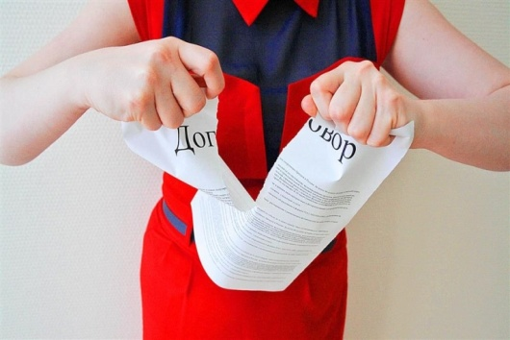

**Сколько времени составляет период охлаждения?**

С 1 января 2018 года "период охлаждения" в страховании составляет: **14 календарных дней.**

**Как расторгнуть договор добровольного страхования?**

Для расторжения договора страхования гражданин должен обратиться с письменным заявлением в страховую компанию



* При отказе от страховки в «период охлаждения» страховая компания обязана вернуть заплаченные за полис деньги в **полном объеме**, **если договор страхования не вступил в силу.**
* Если же договор начал действовать, то страховщик вправе удержать при возврате средств часть премии, **пропорциональной количеству дней**, прошедших с начала действия договора.

**В какой срок страхования компания должна вернуть страховую премию?**

Страховая компания должна вернуть гражданину страховую премию в течение

**10 рабочих дней**

после получения заявления

Если страховщик отказывается расторгнуть договор, необходимо обращаться с жалобой в Банк России.

! Данные правила касаются практически всех популярных видов страхования.

В перечень входят: страхование жизни; страхование от несчастного случая; автокаско; добровольное медицинское страхование; гражданская ответственность перед третьими лицами; страхование финансовых рисков и др.



Задать интересующие Вас вопросы можно по телефону:  **8 (814-34) 5-65-40**

в территориальном отделе Роспотребнадзора по адресу: **г. Медвежьегорск, ул. К. Маркса, д. 11** кабинет №18, часы приема потребителей: **пятница с 14:00 до 16:45**

